Жизнь птиц и насекомых весной.
Вот и закончилась долгая холодная зима. Пришла весна. Вернулись и з теплых стран перелетные птицы. Как приятно весной услышать пение первых перелетных птиц.
https://youtu.be/Z5a29ujTKII.
Во время прогулки по парку понаблюдайте с ребенком за птицами, присмотритесь, каких птиц он не видел зимой. Расскажите ребенку о перелетных птицах.
https://youtu.be/FZVUxPhnAts.
Каких перелетных птиц запомнил ваш малыш?
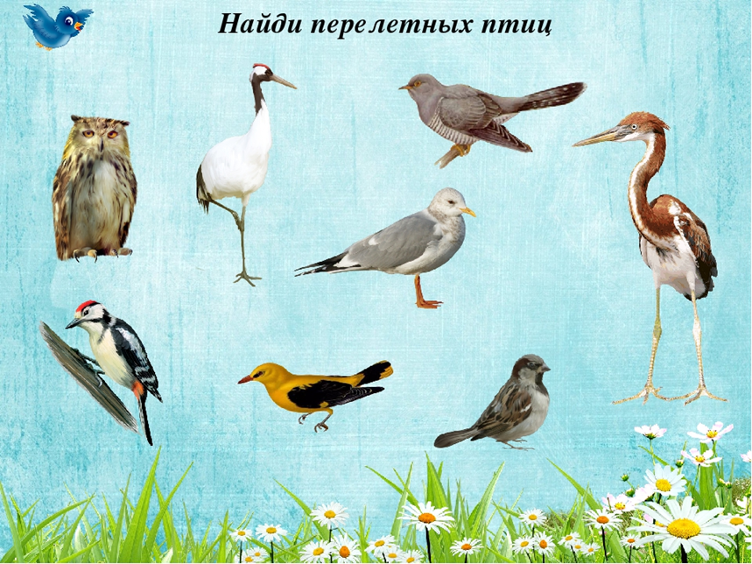
Весной просыпается природа, вернулись птицы из теплых стран, проснулись насекомые. Они такие забавные.

Может быть, ваш непоседа уже знаком с насекомыми?
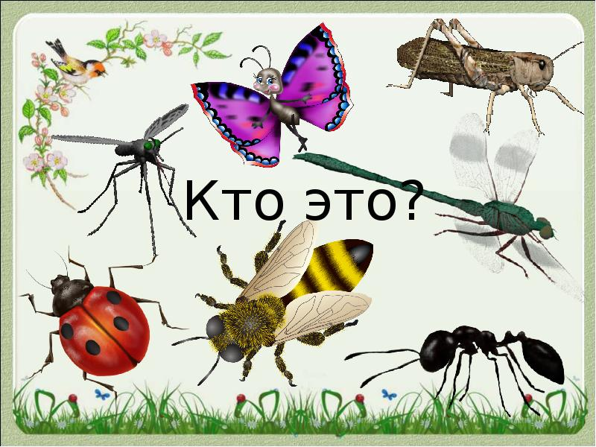
Расскажите малышу, можно ли обижать таких маленьких букашек, ведь дети очень часто из любопытства берут насекомых в руки, переносят их далеко от их домика
https://youtu.be/RIarReS_BzU
Поиграйте с малышом в подвижную игру
«Паук и мухи»
Ход игры: В одном углу площадки обозначается домик паука. Остальные дети изображают мух. По сигналу педагога, играющие разбегаются по всей площадке - мухи летают и крыльями машут. Паук находится в домике. По сигналу "паук" мухи замирают и останавливаются в там месте, где застал сигнал. Паук выходит - смотрит. Кто пошевелится, паук отводит в свой домик. Подсчитываются проигравшие, выбирается другой водящий, и игра повторяется снова.

